Ma ville « Marguerite » dans le futur

Objectifs

Apprendre à réfléchir en intégrant différentes contraintes -> s’initier à l’objet complexe. Devenir force de proposition pour le territoire.

Compétences du socle commun travaillées (en italique les compétences principales)

Domaine 2 Les méthodes et outils pour apprendre | Coopérer et réaliser des projets
Domaine 3 La formation de la personne et du citoyen | Exercer son esprit critique, faire preuve de réflexion et de discernement
Domaine 5 les représentations du monde et l'activité humaine | Analyser et comprendre les organisations humaines  Raisonner, imaginer, élaborer, produire

Programmes (BO du 24/12/2015)
HG | Programme de 6èmes : Habiter une métropole  Les élèves sont invités dans le cadre d’une initiation à la prospective territoriale à imaginer la ville du futur
EMC | Vivre ensemble dans la commune et dans le monde

Parcours
Parcours citoyen | Citoyenneté / Participation et engagement
Parcours avenir | Développer le sens de l’engagement et de l’initiative

Indications préliminaires pour le déroulé de la séance
Séquence de 6h en 6èmes.

1h : Bilan de l’étude sur « Habiter une métropole » et introduction à la notion de prospective en géographie.
+ Ecoute et travail à partir de la chanson de Grand Corps malade « Enfants des villes »

1h. Activité sous le format du « world café ».
Les élèves ont une fiche à remplir. Chaque groupe doit travailler un thème (une ligne du tableau). Puis dans chaque groupe 1 élève reste, c’est l’hôte, les autres partent dans le groupe voisin pour essayer de compléter ce qui a été travaillé pour un autre thème. A la fin de l’heure, les élèves ont tourné dans les 4 groupes, seuls les « hôtes » n’ont travaillé que sur un thème.

1h. Bilan des recherches par thèmes présentés par les 4 hôtes.

2h : Construction de maquettes pour présenter cette ville idéale dans le futur par groupe avec des éléments ramenés par les élèves (notion de recyclage)

1h : Bilan par le professeur + apports de notions complémentaires sur plus globalement : « une ville durable »
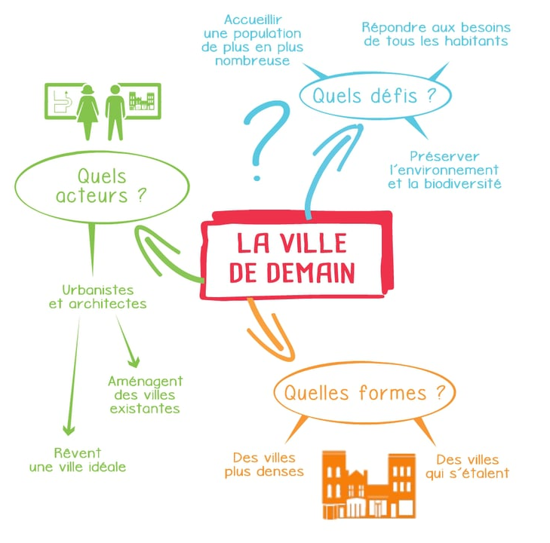
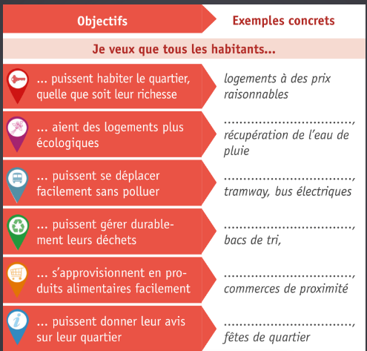

Notions abordées :
La mixité : présence de populations variées (socialement, économiquement, culturellement) dans un même espace (inverse : la ségrégation socio-spatiale : séparation entre des quartiers riches et des quartiers pauvres)
Le développement durable : développement qui répond aux besoins du présent sans compromettre la capacité des générations futures à répondre aux leurs
Une ville durable : ville (ou quartier) limitant les déchets, les déperditions d’énergie et la circulation automobile pour réduire son impact sur l’environnement.
Une ville intelligente : ville utilisant les nouvelles technologies pour améliorer les services urbains et la vie des habitants
Appui vidéo
https://www.youtube.com/watch?v=R7yxyjkf750 schéma expliqué
https://www.youtube.com/watch?v=CV2SCWIu0qY grand format exclusif
https://www.youtube.com/watch?v=Nt0tVf5ZwuI pub véolia
https://www.youtube.com/watch?v=M3LMPq_Lisc journal de 20h

Eléments pour compléter la fiche élève
Laisser les élèves trouver par eux-mêmes ce qui leur semble important, cette séance arrive à la fin de l’année du projet Marguerite, elle peut leur servir de synthèse à tout ce qu’ils ont travaillé.

Pour aller plus loin

Autre possibilité :

On peut aussi faire 4 groupes qui ne concernent pas seulement les ressources alimentaires, mais aussi l’habitat, les moyens de transport et la cohabitation.

Exemple d’une mise en commun de réponses trouvées par les élèves en 2017 à Givors :
 | Ce qui existe à Givors  site de la mairie + tes connaissances | Ce qu’il faudrait améliorer à ton avis | Objectifs (je voudrais que tous les habitants…) | Exemples concrets (je voudrais mettre en place…)
L’Habitat  et les énergies | 20 000 habitants  1 300 maisons et logements construits ou rénovés en 6 ans. | mixité sociale  rénovation des quartiers | …aient des logements plus  écologiques  …puissent habiter le quartier,  quelle que soit leur richesse  … puissent gérer durablement leurs déchets | Récupération de l’eau de pluie  Logements à des prix raisonnables  Bacs de tri
Les moyens de transport | TER + construction d’un grand parking  TCL  voiture | Nœud routier  beaucoup de bouchons | …puissent se déplacer facilement sans polluer | Transports doux : vélo, à pieds Transports en commun : métro
Les ressources alimentaires | centre commercial Carrefour | commerces qui ferment en centre ville | … s’approvisionnent en produits  alimentaires facilement | Commerces de proximité  (boulangerie…)  cultiver en agriculture bio (potagers du Garon)
La cohabitation | ville très sportive  beaucoup d’activités proposées (MJC, Théâtre, conservatoire…) | relations avec les villages autour (tensions avec Echalas)  Communautarisme | …puissent profiter de leur ville  sans dépenser beaucoup | Cinéma…

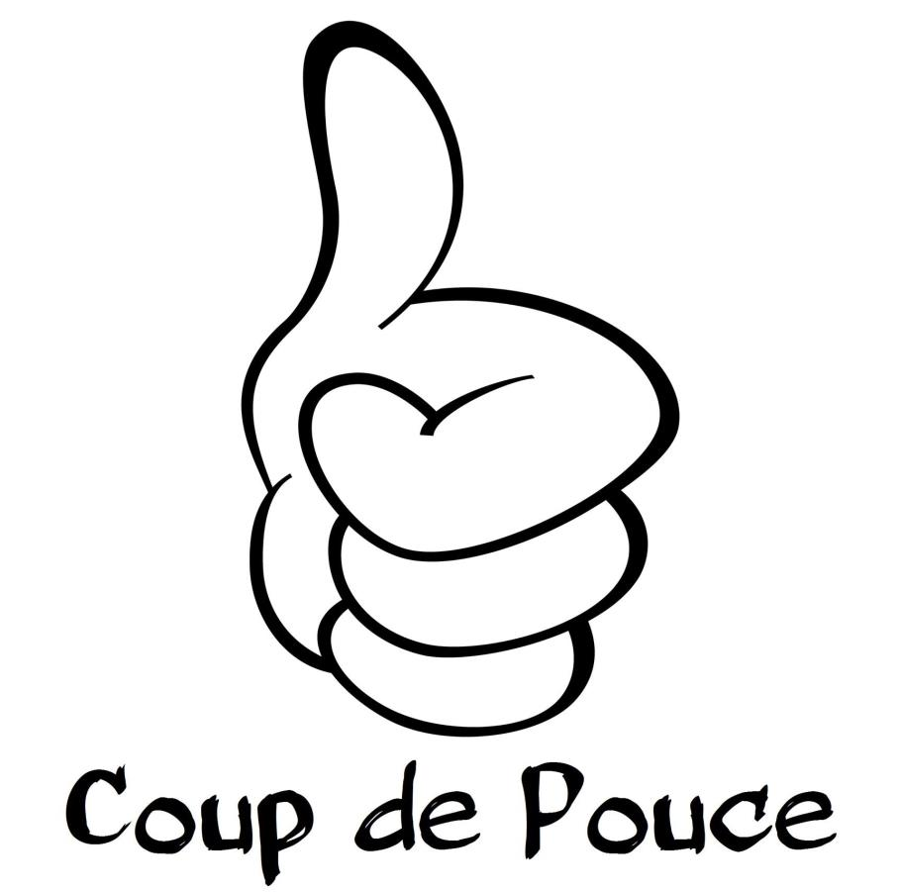
Fiche « coup de pouce » :

Le world café

Le world café est un travail de groupe en rotation.
Mise en place : La classe est divisée en ateliers. Les participants se répartissent entre les ateliers. Chaque atelier désigne un « hôte » qui ne bougera pas.
Mise au travail : Chaque atelier travaille sur un thème différent. Au bout d’un temps donné, les participants changent tous d’ atelier, sauf les hôtes qui restent à leur place.
Première rotation : Le travail reprend sur les ateliers. L’hôte et les traces écrites laissés par les participants précédents permettent de ne pas repartir de zéro.
Rotations suivantes : On procède à autant de rotations que nécessaire pour que tous les participants soient passés par tous les ateliers.
Mise en commun : Elle peut être prise en charge en fin d’activité par les hôtes à partir des productions écrites des ateliers.

Pourquoi le world café en histoire, géographie et EMC ?
- Source de motivation : Les élèves apprécient le rythme du world café qui les met régulièrement en mouvement et les fait changer d’activité. Le fait de produire pour les autres, et non seulement pour soi ou pour le prof, est aussi source de motivation.
- Pratique de l’oral en interaction et en continu : Le travail du groupe se fait à l’oral, par l’interaction entre les participants. La taille réduite du groupe favorise les prises de paroles individuelles. L’hôte devra produire un oral long en continu, qu’il aura eu l’occasion de travailler en accueillant les nouveaux membres de l’atelier après chaque rotation.
- Pratique des autres compétences : Le world café permet de travailler la compétence « Coopérer et mutualiser ». Il oblige les élèves du groupe à coopérer entre eux mais aussi avec les autres groupes par l’intermédiaire de la trace écrite qu’ils laissent de leur travail, et par l’intermédiaire de l’hôte.

Quel world café ?
Le world café peut se décliner de différentes façons :
- Choix des thèmes : Thèmes de travail et tâches sont souvent choisies à l’avance par l’enseignant. Mais il est aussi possible de définir les thèmes collectivement en début de séance. Le travail des ateliers est alors nécessairement beaucoup moins encadré. Cette méthode favorise l’expression des pensées individuelles et la créativité.
- Présence ou non d’un hôte : Puisque les groupes laissent une trace (écrite en général) de leur travail, la présence d’un hôte n’est pas indispensable. La mise en commun peut être prise en charge par l’enseignant au début du cours suivant.

Médailles à imprimer pour désigner l’hôte :

Je suis l’hôte

Bibliographie et sitographie
Wolfgang Mattes, Rémy Danquin, 52 méthodes pratiques pour enseigner, Réseau Canopé, Schöningh Verlag, 2015
Guide « Méthodes participatives – le World Café » mis en ligne par la fondation belge « Roi Baudoin » : http://www.uvcw.be/no_index/actualite/5749-99328161683109302014103617994337118559.pdf

Bilan « Habiter une métropole »
A partir de l’écoute de la chanson de Grand corps malade « Enfant De La Ville » – 2008, note les données permettant de définir une ville

J'avoue que c'est bon de se barrer à la mer ou à la campagne
Quand tu ressens ce besoin, quand ton envie de verdure t'accompagne
Nouvelles couleurs, nouvelles odeurs, ça rend les sens euphoriques
Respirer un air meilleur ça change de mon bout de périphérique
Est-ce que t'as déjà bien écouté le bruit du vent dans la forêt
Est-ce que t'as déjà marché pieds nus dans l'herbe haute, je voudrais
Surtout pas représenter l'écolo relou à 4 centimes
Mais la nature nourrit l'homme et rien que pour ça faut qu'onl'estime
Donc la nature je la respecte, c'est peut-être pour ça que j'écris en vers
Mais c'est tout sauf mon ambiance, j'appartiens à un autre univers
Si la campagne est côté face, je suis un produit du côté pile
Là où les apparts s'empilent, je suis enfant de la ville
Je sens le coeur de la ville qui cogne dans ma poitrine
J'entends les sirènes qui résonnent mais est-ce vraiment un crime
D'aimer le murmure de la rue et l'odeur de l'essence
J'ai besoin de cette atmosphère pour développer mes sens
{Refrain:}
Je suis un enfant de la ville, je suis un enfant du bruit
J'aime la foule quand ça grouille, j'aime les rires et les cris
J'écris mon envie de croiser du mouvement et des visages
Je veux que ça claque et que ça sonne, je ne veux pas que des vies sages
Je trempe ma plume dans l'asphalte, il est peut-être pas trop tard
Pour voir un brin de poésie même sur nos bouts de trottoirs
Le bitume est un shaker où tous les passants se mélangent
Je ressens ça à chaque heure et jusqu'au bout de mes phalanges
Je dis pas que le béton c'est beau, je dis que le béton c'est brut
Ca sent le vrai, l'authentique, peut-être que c'est ça le truc
Quand on le regarde dans les yeux, on voit bien que s'y reflètent nos vies
Et on comprend que slam et hip-hop ne pouvaient naître qu'ici
Difficile de traduire ce caractère d'urgence
Qui se dégage et qu'on vit comme une accoutumance
Besoin de cette agitation qui nous est bien familière
Je t'offre une invitation pour cette grande fourmilière
J'suis allé à New York, je me suis senti dans mon bain
Ce carrefour des cultures est un dictionnaire urbain
J'ai l'amour de ce désordre et je ris quand les gens se ruent
Comme à l'angle de Broadway et de la 42ème rue
{Refrain:}
Je me sens chez moi à Saint-Denis, quand y'a plein de monde sur les
quais
Je me sens chez moi à Belleville ou dans le métro New-yorkais
Pourtant j'ai bien conscience qu'il faut être sacrément taré
Pour aimer dormir coincé dans 35 mètres carrés
Mais j'ai des explications, y'a tout mon passé dans ce bordel
Et face à cette folie, j'embarque mon futur à bord d'elle
A bord de cette pagaille qui m'égaye depuis toujours
C'est beau une ville la nuit, c'est chaud une ville le jour
Moi dans toute cette cohue je promène ma nonchalance
Je me ballade au ralenti et je souris à la chance
D'être ce que je suis, d'être serein, d'éviter les coups de surin
D'être sur un ou deux bons coups pour que demain sente pas le purin
Je suis un enfant de la ville donc un fruit de mon époque
Je vois des styles qui défilent, enfants du melting-pot

